Proiect la tema "Integrarea numerică. Metode aproximative de evaluare a ariilor trapezelor curbilinii "

Lucrare Nr. 4 "Calculul numeric al integralelor "

Elaborat: elevul clasei a XII-a ”D”, Nume Prenume Elev
Ciubara Corneliu

Varianta 7

Obiective:
- Verificarea posibilităţii aplicării metodei în studiu pentru integralele propuse;
- Analiza integralelor propuse, rezolvarea lor analitică, alcătuirea programelor care realizează metodele în studiu;

Sarcini de realizat:
- Calculaţi integrala după metoda dreptunghiurilor de dreapta şi de stânga pentru n=10, evaluând precizia prin compararea rezultatelor obţinute.
- Calculaţi integrala după metoda dreptunghiurilor medii, folosind pentru evaluarea preciziei calculul dublu pentru n₁=8 şi n₂=10.
- Calculaţi integrala cu precizia 10⁻³, utilizând metoda trapezelor.

Rezolvarea sarcinii 1
- Calculaţi integrala 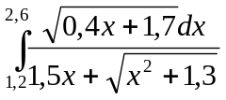, utilizând metoda dreptunghiurilor de stânga şi de dreapta.
Soluţie:
Pentru a calcula după valoarea integralei după formulele dreptunghiurilor de stânga sau de dreapta pentru n=10, divizăm intervalul de integrare în 10 părţi cu pasul:
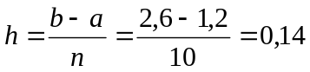.
Alcătuim tabelul de valori al funcţiei de sub integrală în punctele de divizare a intervalului:

i |  | 0,4x+1,7 | sqrt(0,4x+1,7) | sqrt(x^2+1,3) | 1,5x+sqrt(x^2+1,3) | 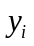
  
0 | 1,2 | 2,18 | 1,476482306 | 1,655294536 | 3,155294536 | 0,467938029
1 | 1,34 | 2,236 | 1,495326051 | 1,759431726 | 3,259431726 | 0,458768944
2 | 1,48 | 2,292 | 1,513935269 | 1,868261224 | 3,368261224 | 0,44947086
3 | 1,62 | 2,348 | 1,532318505 | 1,981009843 | 3,481009843 | 0,440193672
4 | 1,76 | 2,404 | 1,550483795 | 2,097045541 | 3,597045541 | 0,431043693
5 | 1,9 | 2,46 | 1,568438714 | 2,215851981 | 3,715851981 | 0,42209397
6 | 2,04 | 2,516 | 1,586190405 | 2,337006632 | 3,837006632 | 0,413392667
7 | 2,18 | 2,572 | 1,603745616 | 2,460162596 | 3,960162596 | 0,404969639
8 | 2,32 | 2,628 | 1,62111073 | 2,585033849 | 4,085033849 | 0,396841444
9 | 2,46 | 2,684 | 1,638291793 | 2,711383411 | 4,211383411 | 0,389015113
10 | 2,6 | 2,74 | 1,655294536 | 2,839013913 | 4,339013913 | 0,381490949

În tabel s-au determinat valorile sumelor: 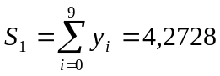 şi 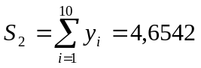.
Aflăm valorile aproximative ale integralei. Dacă aplicăm formula dreptunghiurilor de stânga, atunci vom avea:
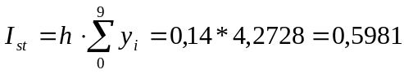.
Aflăm acum valoarea integralei, utilizând formula dreptunghiurilor de dreapta:
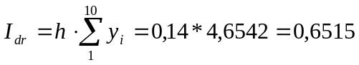.
Rezultatele obţinute după o formulă sau alta se deosebesc, de aceea în calitate de valoare finală vom lua semisuma valorilor determinate, rotunjind rezultatul până la zecimi de miimi:
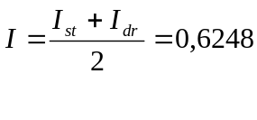.
Răspuns:

Rezolvarea sarcinii 2
- Calculaţi integrala 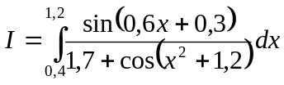, aplicând metoda dreptunghiurilor medii.
Soluţie:
Pentru rezolvare vom folosi formula dreptunghiurilor medii (de mijloc):
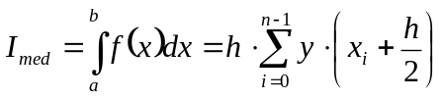
Calculele le vom efectua de două ori, pentru n₁=8 şi n₂=10 şi respectiv pentru pasul:
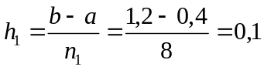 şi 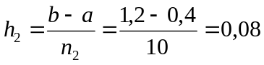.
Rezultatele le introducem pentru comoditate în tabelele 1 şi 2.
Tabelul 1
 |  | 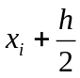 | 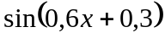 | 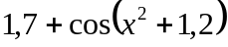 | 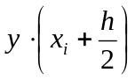
0  1  2  3  4  5  6  7 | 0,4  0,5  0,6  0,7  0,8  0,9  1,0  1,1 | 0,45  0,55  0,65  0,75  0,85  0,95  1,05  1,15 | 0,53963  0,58914  0,63654  0,68164  0,72429  0,76433  0,80162  0,83603 | 1,86750  1,76824  1,64832  1,50947  1,35550  1,19300  1,03186  0,88559 | 0,28896  0,33318  0,38618  0,45158  0,53433  0,64068  0,77687  0,94404
 |  |  |  |  | S₁=4,35582
Tabelul 2
0  1  2  3  4  5  6  7  8  9 | 0,4  0,48  0,56  0,64  0,72  0,80  0,88  0,96  1,04  1,12 | 0,44  0,52  0,60  0,68  0,76  0,84  0,92  1,00  1,08  1,16 | 0,53457  0,57451  0,61312  0,65032  0,68602  0,72014  0,75260  0,78333  0,81225  0,83930 | 1,87627  1,80022  1,71080  1,60852  1,49467  1,37142  1,24212  1,11150  0,98571  0,87241 | 0,28491  0,31913  0,35838  0,40430  0,45898  0,52511  0,60590  0,70475  0,82403  0,96205
 |  |  |  |  | S₂=5,44754

Determinăm acum valorile aproximative ale integralei:
;
.
Observăm că valorile calculate diferă puţin una de alta (ordinul zecimilor de miimi), însă valoarea a doua este mai exactă decât prima, de aceea în calitate de valoare finală a integralei vom lua 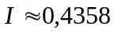.
Răspuns:

Rezolvarea sarcinii 3
- Calculaţi integrala 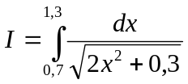, cu precizia 10⁻³.
Soluţie:
Pentru atingerea preciziei date (10⁻³), vom determina valoarea lui n, astfel încât
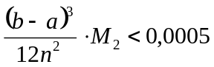. (*)
În formula de mai sus, 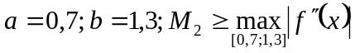, unde 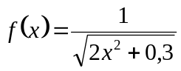 este funcţia de sub integrală. Determinăm în continuare derivatele de ordinul unu şi doi:
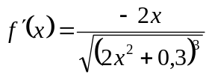 şi 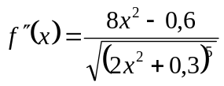.
Atunci, 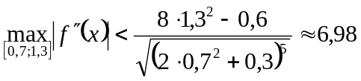.
Dacă vom lua valoarea lui 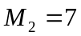, atunci inegalitatea (*) va avea forma 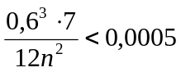, de unde 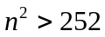, adică n>16. Pentru o precizie mai bună, vom stabili valoarea finală a lui n=20.

Calcularea integralei se realizează după formula:
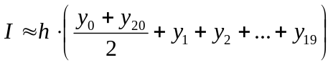,
unde 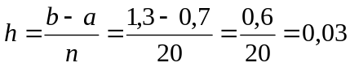; 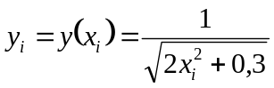; 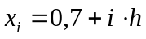, pentru 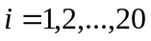.

Pentru comoditate, toate calculele sunt introduse în tabelul ce urmează:

 |  | 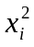 | 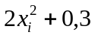 | 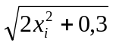 | 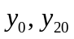 | 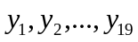
0 | 0,700 | 0,4900 | 1,2800 | 1,1314 | 0,88388
1 | 0,730 | 0,5329 | 1,3658 | 1,1687 |  | 0,85567
2 | 0,760 | 0,5776 | 1,4552 | 1,2063 |  | 0,82897
3 | 0,790 | 0,6241 | 1,5482 | 1,2443 |  | 0,80369
4 | 0,820 | 0,6724 | 1,6448 | 1,2825 |  | 0,77973
5 | 0,850 | 0,7225 | 1,7450 | 1,3210 |  | 0,75701
6 | 0,880 | 0,7744 | 1,8488 | 1,3597 |  | 0,73545
7 | 0,910 | 0,8281 | 1,9562 | 1,3986 |  | 0,71498
8 | 0,940 | 0,8836 | 2,0672 | 1,4378 |  | 0,69552
9 | 0,970 | 0,9409 | 2,1818 | 1,4771 |  | 0,67701
10 | 1,000 | 1,0000 | 2,3000 | 1,5166 |  | 0,65938
11 | 1,030 | 1,0609 | 2,4218 | 1,5562 |  | 0,64259
12 | 1,060 | 1,1236 | 2,5472 | 1,5960 |  | 0,62657
13 | 1,090 | 1,1881 | 2,6762 | 1,6359 |  | 0,61128
14 | 1,120 | 1,2544 | 2,8088 | 1,6759 |  | 0,59668
15 | 1,150 | 1,3225 | 2,9450 | 1,7161 |  | 0,58272
16 | 1,180 | 1,3924 | 3,0848 | 1,7564 |  | 0,56936
17 | 1,210 | 1,4641 | 3,2282 | 1,7967 |  | 0,55657
18 | 1,240 | 1,5376 | 3,3752 | 1,8372 |  | 0,54431
19 | 1,270 | 1,6129 | 3,5258 | 1,8777 |  | 0,53256
20 | 1,300 | 1,6900 | 3,6800 | 1,9183 | 0,52129
 |  |  |  |  | S=1,40517 | S=12,77004

Astfel, valoarea integralei este 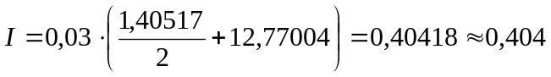.
Răspuns:

Sarcini pentru realizarea proiectului.

Calc. |  | Calc. |  | Calc.
1. | 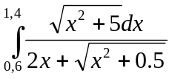;  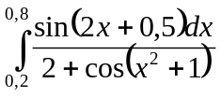;  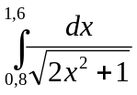. | 2. | 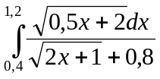;  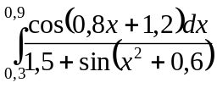;  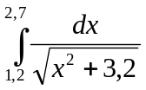. | 3. | 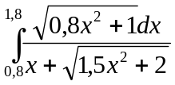;  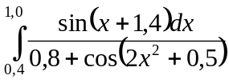;  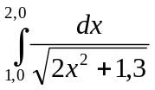.
4. | 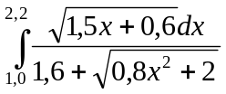;  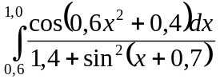;  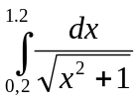. | 5. | 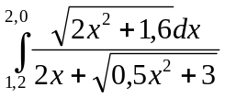;  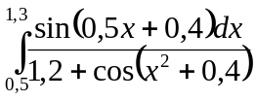;  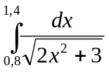. | 6. | 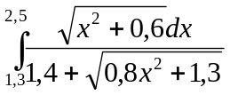;  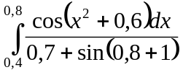;  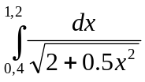.
7. | 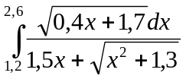;  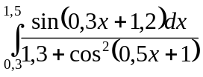;  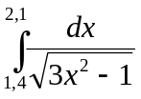. | 8. | 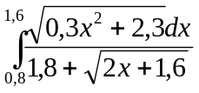;  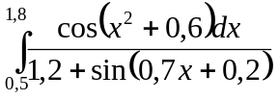;  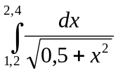. | 9. | 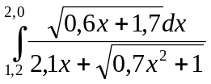;  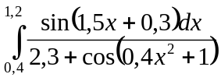;  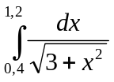.
10. | 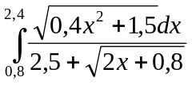;  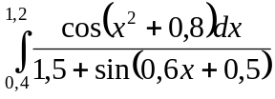;  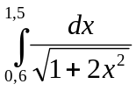. | 11. | 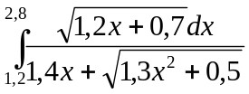;  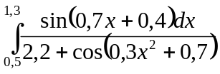;  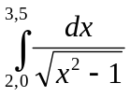. | 12. | 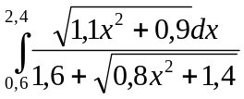;  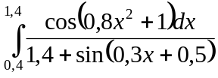  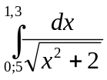.
13. | 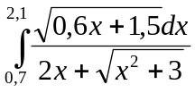;  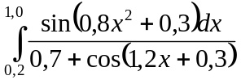;  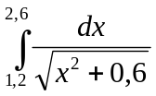. | 14. | 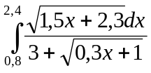;  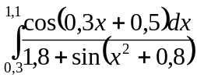;  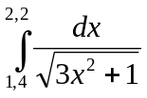. | 15. | 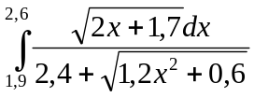;  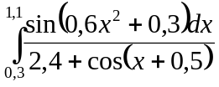;  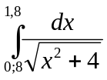.
16. | 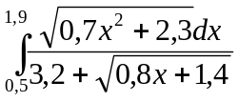;  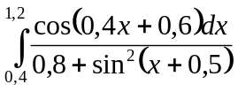;  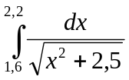. | 17. | 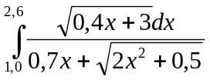;  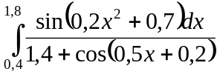;  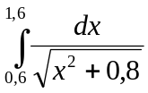. | 18. | 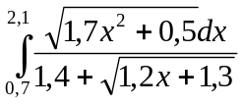;  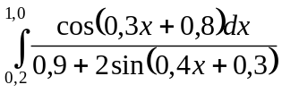;  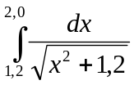.
19. | 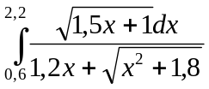;  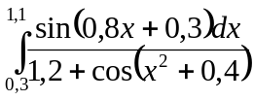;  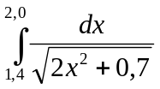. | 20. | 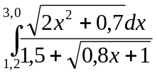;  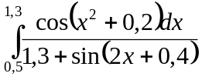;  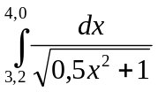. | 21. | 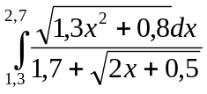;  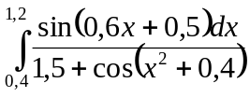;  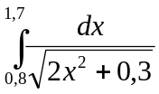.
22. | 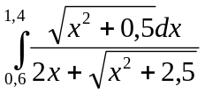;  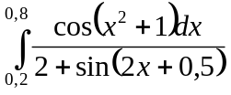;  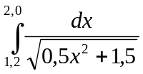. | 23. | 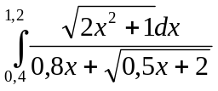;  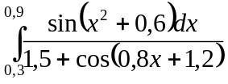;  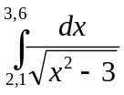. | 24. | 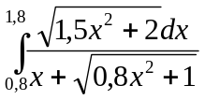;  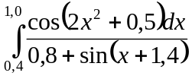;  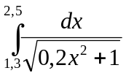.
25. | 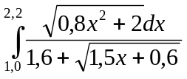;  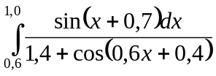;  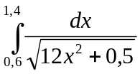. | 26. | 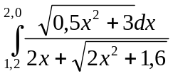;  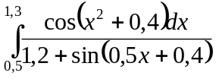;  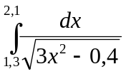. | 27. | 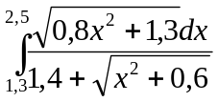;  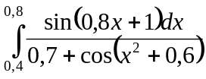;  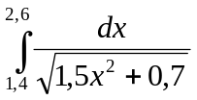.
28. | 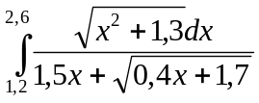;  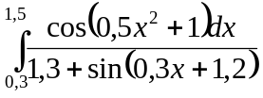;  . | 29. | 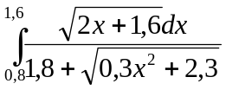;  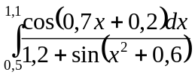;  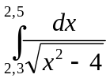. | 30. | 

